Chuyên đề:

XÂY DỰNG THƯƠNG HIỆU, NHÂN HIỆU TRONG NỀN KINH TẾ SỐ

ThS. Nguyễn Thị Kim Thoa, Bộ môn Kinh tế và Kinh doanh số, Khoa Kinh tế và quản lý

GIỚI THIỆU

Thương hiệu là gì?
A brand is a “name, term, sign, symbol, or design, or a combination of them, intended to identify the goods and services of one seller or group of sellers and to differentiate them from those of competition” – AMA - American Marketing Association.

Theo Hiệp hội marketing Mỹ - AMA - Thương hiệu là “tên, thuật ngữ, dấu hiệu, biểu tượng, thiết kế hoặc sự kết hợp giữa chúng nhằm xác định hàng hóa và dịch vụ của một người bán hoặc một nhóm người bán để phân biệt chúng với các sản phẩm của đối thủ cạnh tranh”.

Một số phát biểu nổi tiếng về thương hiệu:

① Thương hiệu không chỉ là logo, không chỉ là website, danh thiếp của công ty của bạn mà nó là trải nghiệm. Nó nhấn mạnh vào việc: để xây dựng thương hiệu, các bạn cần phải tạo trải nghiệm tốt cho người dùng.
- Sản phẩm đáp ứng được nhu cầu, mong muốn của khách hàng
- Thiết kế được chiến dịch marketing cho phù hợp
- Thực hiện được các vấn đề liên quan đến các chữ P còn lại trong marketing: định giá, phân phối…

② Sản phẩm được tạo ra trong nhà máy, nhưng thương hiệu được tạo ra trong tâm trí của khách hàng.

③ Thương hiệu là một lời hứa. Thương hiệu tốt là 1 lời hứa được giữ gìn.
Trong quá trình xây dựng thương hiệu, các chiến dịch marketing, các tuyên bố định vị sản phẩm… là những lời hứa của doanh nghiệp, tổ chức. Nếu doanh nghiệp, tổ chức làm được đúng như những gì đã tuyên bố thì khách hàng sẽ tin tưởng vào doanh nghiệp, đó là thương hiệu tốt. Và ngược lại, khi doanh nghiệp hay tổ chức không sản xuất ra được sản phẩm như những gì đã tuyên bố, không đáp ứng được những kì vọng của khách hàng thì dần dần, thương hiệu sẽ mất đi và không có chỗ đứng. Thương hiệu là sự khẳng định bằng hành động những gì chúng ta đã tuyên bố.

④ Thương hiệu là những gì người khác nói về bạn khi bạn không có mặt ở đó.

Tại sao phải dịch chuyển từ môi trường truyền thống lên nền tảng số?
Dịch chuyển từ môi trường truyền thống lên nền tảng số là một quá trình quan trọng và là xu thế tất yếu trong thế giới hiện đại vì Kinh tế số mang lại rất nhiều cơ hội cho mỗi người: từ người dân đến các tổ chức, doanh nghiệp.

Tiềm năng thị trường:
Người dân có cơ hội tiếp cận các dịch vụ đa dạng, nhanh chóng, giá thành rẻ và minh bạch hơn. Các dịch vụ được mở rộng, vươn xa tới mỗi người dân. Người dân có thể tham gia vào chuỗi tiêu dùng, dịch vụ hay sản xuất để tăng thu nhập. Nó làm cho thị trường số ngày càng rộng lớn hơn, doanh nghiệp cũng dễ dàng tiếp cận được với thị trường tiêu dùng hoặc thị trường lao động cả trong và ngoài nước.

Tăng năng suất lao động:
Doanh nghiệp dễ dàng tăng năng suất lao động nhờ vào việc ứng dụng các công cụ số cho nhân viên của mình.

Tăng cường tương tác và giao tiếp:
Nền tảng số cung cấp các cơ hội tương tác và giao tiếp mạnh mẽ hơn, cho phép doanh nghiệp tương tác trực tiếp với khách hàng thông qua các kênh kết nối số: mạng xã hội, email, website và các kênh truyền thông khác.

Chi phí hiệu quả hơn:
Các doanh nghiệp có thể tối ưu hóa được chi phí vận hành nhờ vào công nghệ tự động hóa hoặc phân dích dữ liệu.

Đổi mới và cạnh tranh:
Doanh nghiệp dễ dàng thay đổi sản phẩm hay tìm ra các dịch vụ mới nhờ vào quá trình chuyển đổi số.

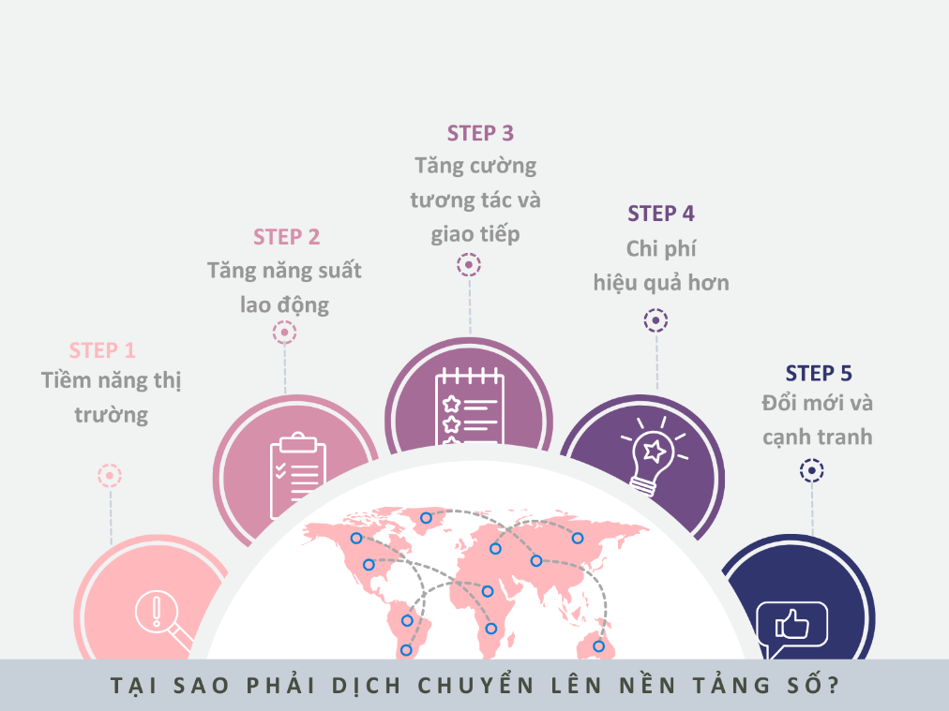
Tóm lại, dịch chuyển từ môi trường truyền thống lên nền tảng số không chỉ là một xu hướng mà còn là một yếu tố quan trọng để doanh nghiệp có thể tiếp cận được khách hàng một cách hiệu quả, tối ưu hóa chi phí và tạo ra trải nghiệm khách hàng tốt nhất.

Thương hiệu trong nền kinh tế số
Trong thế giới hiện đại ngày nay, Thương hiệu đã trở thành một phần không thể thiếu và cực kỳ quan trọng đối với các doanh nghiệp trong nền kinh tế số. Thương hiệu trong nền kinh tế số không chỉ là việc đưa sản phẩm và dịch vụ của mình lên các nền tảng trực tuyến, mà còn là việc xây dựng một cộng đồng trực tuyến, tương tác với khách hàng thông qua các kênh truyền thông xã hội, và tận dụng các công nghệ mới nhất để tạo ra trải nghiệm tốt nhất cho người tiêu dùng.
Thương hiệu trong nền kinh tế số không chỉ cung cấp sản phẩm và dịch vụ, mà còn là một phần của cuộc sống hàng ngày của người tiêu dùng thông qua sự tương tác trực tuyến và kỹ thuật số. Điều này đòi hỏi các thương hiệu phải liên tục thích nghi và sáng tạo để thu hút và giữ chân khách hàng trong một môi trường cạnh tranh gay gắt.
Với sự phát triển không ngừng của công nghệ, việc xây dựng và duy trì một thương hiệu mạnh mẽ trong nền kinh tế số đòi hỏi sự đầu tư không chỉ vào các công nghệ mới mẻ mà còn là vào việc hiểu rõ khách hàng và nhu cầu của họ. Các doanh nghiệp cần phải sử dụng dữ liệu và công nghệ để tạo ra các chiến lược tiếp thị và tương tác cá nhân hóa, từ đó tạo ra mối quan hệ chặt chẽ và trải nghiệm tốt nhất cho người tiêu dùng.
Trong bối cảnh này, việc xây dựng và duy trì một thương hiệu mạnh mẽ trong nền kinh tế số không chỉ là một ưu tiên mà còn là một yếu tố quyết định đối với sự thành công và tăng trưởng của mọi doanh nghiệp.

Tầm quan trọng và lý do cần phải xây dựng thương hiệu, nhân hiệu

Tầm quan trọng của thương hiệu của doanh nghiệp, tổ chức trong nền kinh tế số
Xây dựng thương hiệu là một phần quan trọng của chiến lược kinh doanh của một tổ chức, đặc biệt là trong nền kinh tế số ngày nay. Dưới đây là một số điểm quan trọng về tầm quan trọng của việc xây dựng thương hiệu trong bối cảnh kinh tế số:

Tạo sự nhận diện:
Thương hiệu đóng vai trò quan trọng trong việc tạo ra sự nhận diện từ phía khách hàng. Trong một thị trường đầy cạnh tranh, việc có một thương hiệu mạnh mẽ và dễ nhớ giúp doanh nghiệp nổi bật và thu hút sự chú ý của khách hàng trong đám đông.

Xây dựng lòng trung thành:
Một thương hiệu mạnh mẽ không chỉ tạo ra sự nhận diện mà còn giúp xây dựng lòng trung thành từ phía khách hàng. Trong nền kinh tế số, sự cạnh tranh gay gắt khiến cho việc giữ chân khách hàng trở nên khó khăn hơn bao giờ hết. Một thương hiệu mạnh mẽ không chỉ thu hút khách hàng mà còn giữ chân họ và tạo ra một cộng đồng người ủng hộ thương hiệu.

Tăng giá trị doanh nghiệp:
Xây dựng một thương hiệu mạnh mẽ giúp tăng giá trị doanh nghiệp. Thương hiệu có thể là một yếu tố quyết định trong quá trình ra quyết định mua hàng của khách hàng. Khách hàng sẵn lòng trả giá cao hơn cho các sản phẩm hoặc dịch vụ của một thương hiệu mà họ tin tưởng và biết đến.

Tương tác khách hàng tốt hơn:
Trong nền kinh tế số, mạng xã hội và các kênh truyền thông kỹ thuật số đang ngày càng trở thành điểm tiếp cận chính của khách hàng. Một thương hiệu mạnh mẽ sẽ có khả năng tương tác tốt hơn trên các nền tảng này, từ đó tạo ra một môi trường giao tiếp tích cực với khách hàng.

Thích ứng với thị trường đổi mới:
Trong môi trường kinh doanh đang thay đổi nhanh chóng, việc xây dựng một thương hiệu linh hoạt và dễ dàng thích ứng với sự biến đổi của thị trường là cực kỳ quan trọng. Một thương hiệu mạnh mẽ có khả năng thích ứng và tái tạo mình để đáp ứng nhu cầu mới của khách hàng và thị trường.

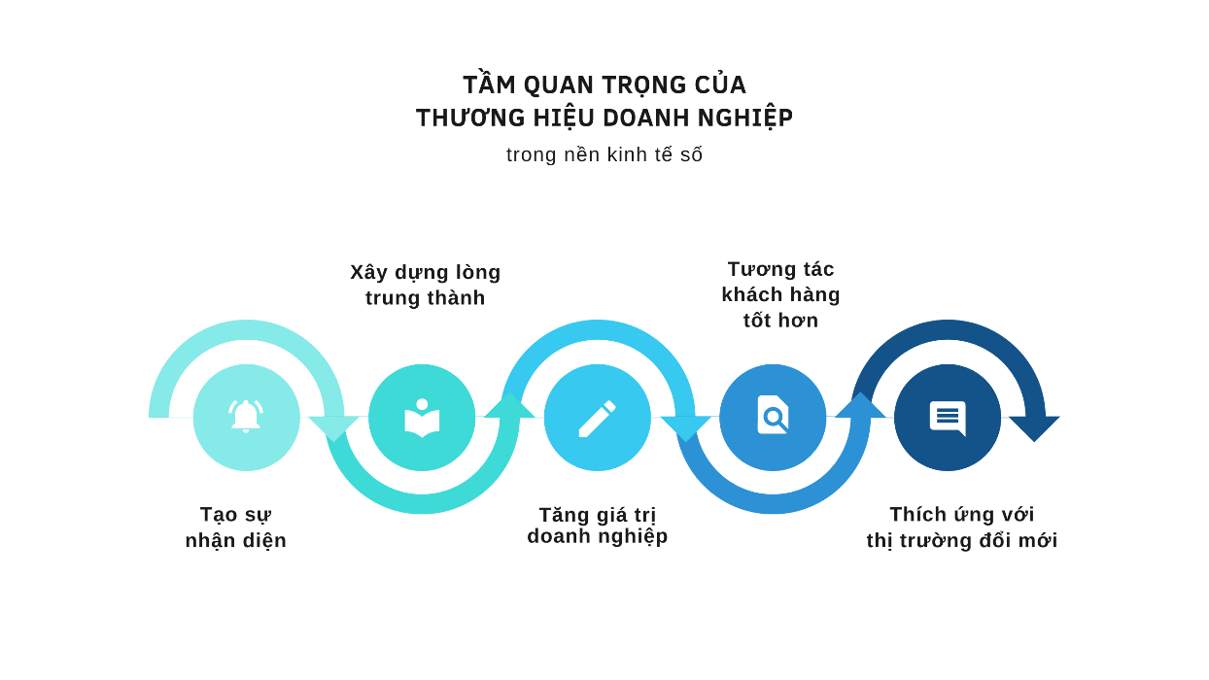
Trong kinh tế số, thương hiệu không chỉ là vấn đề của các doanh nghiệp lớn mà còn quan trọng đối với các doanh nghiệp nhỏ và startup. Việc xây dựng thương hiệu đúng cách không chỉ giúp tạo ra sự khác biệt và tạo ra lợi thế cạnh tranh mà còn có thể là yếu tố quyết định giữa thành công và thất bại của một doanh nghiệp trong môi trường kinh doanh hiện nay.

4.2 Tầm quan trọng của nhân hiệu trong nền kinh tế số

Thương hiệu cá nhân làm tăng lợi ích của thương hiệu doanh nghiệp
Trước đây nhiều người cho rằng dành ngân sách để phát triển thương hiệu doanh nghiệp sẽ an toàn hơn nhưng sau Bài hát "Cô Đơn Trên Sofa" của Chủ tịch ACB Trần Hùng Huy đã được trình diễn trong GALA kỷ niệm 30 năm thành lập của Ngân hàng Á Châu (ACB) ngày 4/6/2024 thì điểm nhận thức về quảng cáo của ngân hàng ACB tăng 7.6% trong tháng 6/2024. Bên cạnh điểm nhận thức về quảng cáo thì điểm nhận thức về thương hiệu cũng tăng từ 10.6% lên 14.3% thì chúng ta cũng thấy rằng thương hiệu cá nhân cũng giúp ích cho sự phát triển của thương hiệu của doanh nghiệp như thế nào.

Không bị rơi vào khủng hoảng danh tính
Khi chúng ta xây dựng thương hiệu cá nhân thì chúng ta sẽ đa dạng hóa được thương hiệu cá nhân của mình và không bị rơi vào cuộc khủng hoảng danh tính.
Ví dụ như nhiều người làm ở các công ty nổi tiếng, lấy danh tính là CEO, CFO, quản lý ở các công ty lớn. Vậy điều gì sẽ xảy ra khi họ không làm ở các công ty ấy nữa? Nếu không làm thương hiệu cá nhân thì khi nghỉ việc thì trong tâm trí của người khác, họ là ai? Điều này cũng xảy ra với chủ doanh nghiệp gắn tên của mình quá sâu vào doanh nghiệp.
Những người xây dựng thương hiệu cá nhân một cách chuyên nghiệp, họ có một phương pháp là họ không để thương hiệu của mình gắn quá sâu vào doanh nghiệp, họ đứng tách rời khỏi doanh nghiệp. Khi doanh nghiệp bán, mua, sáp nhập hoặc họ đóng cửa doanh nghiệp đó và mở một doanh nghiệp mới thì cũng không quá ảnh hưởng.

Có thương hiệu cá nhân tốt sẽ bán hàng tốt hơn
Nhiều người không muốn chia sẻ về cá nhân mình, nhưng đến một lúc nào đó dù muốn hay không cũng có những người nói về chúng ta. Nếu chúng ta không tự nói về chúng ta theo cách mà chúng ta muốn thì người khác sẽ nói về chúng ta theo cách mà họ muốn. Vì vậy, chúng ta nên đưa thông tin một cách chủ động (xây dựng thương hiệu cá nhân). Có thương hiệu cá nhân, chúng ta sẽ dễ bán hàng hơn: bán sản phẩm, bán cổ phần, thu hút nhà đầu tư….

Trở thành người ảnh hưởng tới cộng đồng
Xây dựng thương hiệu cá nhân để trở thành một người có ảnh hưởng tới cộng đồng với tư cách là người lãnh đạo về mặt tư tưởng: Khi chúng ta có thương hiệu cá nhân, chúng ta dễ dàng ảnh hưởng đến tư tưởng của người khác và từ đó họ dễ dàng đưa ra những sản phẩm, dịch vụ hoặc hoạt động có lợi cho cho họ.

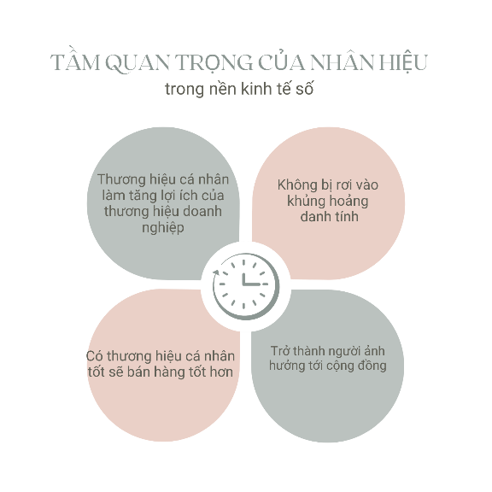

CHIẾN LƯỢC XÂY DỰNG THƯƠNG HIỆU, NHÂN HIỆU TRONG NỀN KINH TẾ SỐ

Chiến lược xây dựng thương hiệu trong nền kinh tế số

Bước 1: Nghiên cứu các giá trị nền tảng
Trong mô hình BrandKey (Mô hình BrandKey là một công cụ phân tích thương hiệu phổ biến được sử dụng để xây dựng và quản lý thương hiệu. Mô hình này được phát triển bởi các nhà tiếp thị David A. Aaker và Erich Joachimsthaler. BrandKey giúp các doanh nghiệp hiểu rõ hơn về thương hiệu của họ và cách thức tạo ra giá trị cho khách hàng) tập trung vào việc lựa chọn các lợi thế so sánh của doanh nghiệp, sản phẩm hay thương hiệu.
Các công cụ phổ biến là SWOT, các mô hình sản phẩm, mô hình định vị cạnh tranh và chuỗi giá trị

Bước 2: Nghiên cứu đối thủ và các cơ hội trên thị trường
Điểm mấu chốt trong bước này là tìm kiếm các lỗ hổng của thị trường, điểm yếu của đối thủ và concept truyền thông của đối thủ, công cụ SWOT của đối thủ, quy trình nghiên cứu concept truyền thông của đối thủ cạnh tranh, trải nghiệm khi là khách hàng của đối thủ và mô hình định vị cạnh tranh.

Bước 3: Nghiên cứu khách hàng và công chúng mục tiêu
Điểm mấu chốt trong bước này là nghiên cứu insight của khách hàng để trả lời cho câu hỏi Vì sao khách hàng lại cư xử như vậy? khách hàng thực sự muốn được đối xử như nào? Bạn có thể sử dụng công cụ nghiên cứu marketing, sử dụng số liệu thống kê, phân tích nhân khẩu học, tâm lý học, nghiên cứu quy trình trải nghiệm của khách hàng khi sử dụng sản phẩm, dịch vụ của công ty bạn.
Ở bước này, các bạn cần lưu ý quy trình trải nghiệm khách hàng đã hoàn toàn thay đổi từ khi có mạng internet và mạng xã hội.

Bước 4: Xây dựng sứ mệnh và tầm nhìn thương hiệu (bước 1 trong Brand Diamond):

Brand Diamond là một mô hình phân tích thương hiệu được phát triển bởi David A. Aaker, một chuyên gia nổi tiếng về quản lý thương hiệu. Mô hình này giúp các doanh nghiệp hiểu rõ hơn về bốn yếu tố cơ bản của một thương hiệu mạnh mẽ. Các yếu tố này được biểu diễn dưới dạng một hình thoi (diamond), từ đó có tên gọi là Brand Diamond. Các yếu tố của Brand Diamond bao gồm: Identity (Bản sắc), Meaning (Ý nghĩa), Recognition (Nhận diện), Credibility (Uy tín.
- Sứ mệnh thương hiệu cần trả lời các câu hỏi quan trọng:
- Thương hiệu đại diện cho điều gì?
- Lợi ích lý tính/cảm tính nào của thương hiệu sẽ đem lại cho khách hàng?
- Điểm khác biệt của thương hiệu so với đối thủ cạnh tranh là gì?
- Điểm duy nhất mà thương hiệu sở hữu so với đối thủ là gì?
Tầm nhìn của thương hiệu sẽ mô tả đích đến mà thương hiệu mong muốn trong thời gian dài hạn, trong khoảng từ 10-20 năm. Tầm nhìn sẽ bao gồm hình dung về tương lai và các giá trị cốt lõi quan trọng nhất của thương hiệu.

Bước 5: Xây dựng giá trị cốt lõi
Đây chính là hệ thống niềm tin trong tổ chức và là cơ sở quyết định văn hóa của doanh nghiệp bạn.

Bước 6: Cá biệt hóa/ cá nhân hóa thương hiệu
Hãy cá biệt hóa hoặc cá nhân hóa thương hiệu của bạn bằng các hệ thống giá trị cảm tính, tính cách và hình mẫu cho thương hiệu. Việc xây dựng hình ảnh nhận diện cho thương hiệu: logo, hệ thống nhận diện, hình ảnh nhận diện là một ví dụ cụ thể.

Bước 7: Xây dựng cấu trúc thương hiệu và xác định mô hình kinh doanh cạnh tranh cho thương hiệu
Xây dựng cấu trúc thương hiệu giúp doanh nghiệp sử dụng được đồng thời cả chiến lược tập trung và đa dạng hóa một cách hiệu quả. Các thương hiệu cần được tập trung để tạo ra sự khác biệt và định vị mạnh mẽ trong tâm trí khách hàng. Ngược lại, đa dạng hóa sẽ hỗ trợ doanh nghiệp giải quyết bài toán bất lợi hoặc hưởng lợi vì quy mô.

Bước 8: Văn hóa thương hiệu
Nếu như tính cách thương hiệu là nội hàm và phong cách là sự thể hiện ra bên ngoài các giá trị nội hàm của thương hiệu thì giá trị cốt lõi và văn hóa doanh nghiệp cũng có vai trò và vị trí tương tự. Trong khi giá trị cốt lõi mang lại giá trị tiềm ẩn cho thương hiệu thì văn hóa sẽ giúp thương hiệu tạo nên được hình ảnh đặc trưng và khác biệt mạnh mẽ cho tổ chức.

Bước 9: Lịch sử hóa thương hiệu và tài sản thương hiệu
Thương hiệu sẽ không cần chờ đến 10-20 năm mới có lịch sử. Lịch sử sẽ được tạo dựng bởi giá trị mới mẻ và đột phá so với tiến trình cũ. Giống như amstrong bước đi những bước đầu tiên trên mặt trăng. Bước đi đó ngay lập tức đã đi vào lịch sử như một bước tiến dài của nhân loại. Vì vậy, hãy là người đầu tiên, bạn sẽ làm nên lịch sử, có thể không phải chỉ là của thương hiệu, mà có thể là của cả xã hội.

Bước 10: Xây dựng lời hứa thương hiệu
Đó chính là lời cam kết của thương hiệu với khách hàng, sẽ bao gồm 2 phần: tuyên bố và thực thi. Có thể nói xây dựng thương hiệu là một quá trình dài. Chính vì vậy những ai đang ấp ủ mong muốn khởi nghiệp để xây dựng được một thương hiệu cho riêng mình cần phải có tâm và có tài. Hi vọng rằng những chia sẻ trên đây sẽ giúp các bạn sẽ có được những kinh nghiệm quý giá giúp đưa ý tưởng kinh doanh trở thành hiện thực và rút ngắn con đường đi đến thành công.

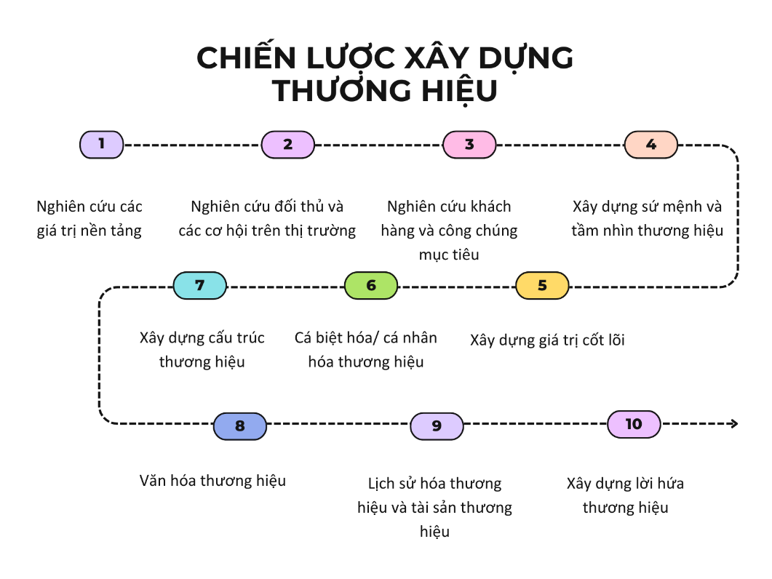

Chiến lược xây dựng nhân hiệu trong nền kinh tế số
Nhiều người nghĩ rằng, xây dựng thương hiệu cá nhân là việc chúng ta xuất hiện thật nhiều trên các phương tiện truyền thông đại chúng. Điều này làm chúng ta tốn rất nhiều chi phí và cũng chưa thực đầy đủ. Theo tôi thì chúng ta không nên xây dựng thương hiệu cá nhân trước khi chúng ta có một năng lực cốt lõi thật tốt. Và 8 yếu tố cốt lõi để xây dựng thương hiệu cá nhân bao gồm:

Bước 1: Phát hiện ra tài năng thiên bẩm
Một người muốn thành công từ lúc trẻ và về già vẫn thành công thì phải tìm được tài năng thiên bẩm. Đó là việc người khác làm thấy khó mà mình làm thì thấy dễ dàng và thích thú. Khi tìm được tài năng thiên bẩm thì xuất phát điểm của chúng ta đã tốt hơn người khác.

Bước 2: Có người phát hiện đầu tư và dẫn dắt
Không một người nào thành công được mà không có người dẫn dắt. Vì thế, trong cuộc đời mình phải tìm được người thầy cho mình thì chúng ta mới có cơ hội để phát triển sự nghiệp một cách hiệu quả và bền vững.

Bước 3: Tìm được môi trường phù hợp để tài năng thiên bẩm có cơ hội phát triển tối đa
Phải tìm được môi trường để tài năng thiên bẩm của mình được phát triển.

Bước 4: Tìm đúng đối tác để phát triển
Để có thể thành công thì việc tìm được đúng đối tác là hết sức quan trọng. Đối tác gồm 3 nhóm:
Nhóm 1: Vợ chồng
Nhóm 2: Cổ đông
Nhóm 3: Sếp – nhân viên
Nếu chọn đúng 4 bước trên thì đã có hướng đi tốt rồi, chắc chắn sẽ thành công. Nhưng để thành công bền vững thì phải có những bước tiếp sau.

Bước 5: Chiến lược tối đa hóa năng lực cốt lõi
Chỉ khi thành công ở các bước trên rồi, thành công ở một mức độ nhất định rồi thì chúng ta mới nên chuyển sang bước tối đa hóa năng lực cốt lõi. Bởi có nhiều người đã đa dạng hóa năng lực cốt lõi khi họ chưa thực giỏi bất cứ điều gì thì chắc chắn không thể thành công được.
Tối đa hóa năng lực cốt lõi phải xoay quanh tài năng thiên bẩm. Đây là giai đoạn chuẩn bị để đi đến một đỉnh cao khác.

Bước 6: Chiến lược hậu đỉnh cao
Bước này rất quan trọng, nó liên quan đến tầm nhìn. Có những rào cản về tuổi tác là ở độ tuổi này bạn làm được và quá tuổi thì bạn không làm được nữa. Vì thế, khi ở đỉnh cao này, bạn phải tận dụng triệt để để nhảy sang một đỉnh cao khác (tăng thêm năng lực cốt lõi khác). Bởi vì, nếu qua đỉnh cao này, bị trượt xuống và khi lên lại là rất khó và tốn kém.

Bước 7: Kiên trì thay đổi mục tiêu
Bạn phải giỏi một thứ - phải thật xuất sắc trong ngách đó thì bạn sẽ thành công. Nó làm cho thương hiệu của bạn có tính cạnh tranh và trở nên xuất sắc.

Bước 8: Có uy tín và đạo đức.
Chắc chắn rồi, không có uy tín và đạo đức thì không thể xây dựng thương hiệu cá nhân.
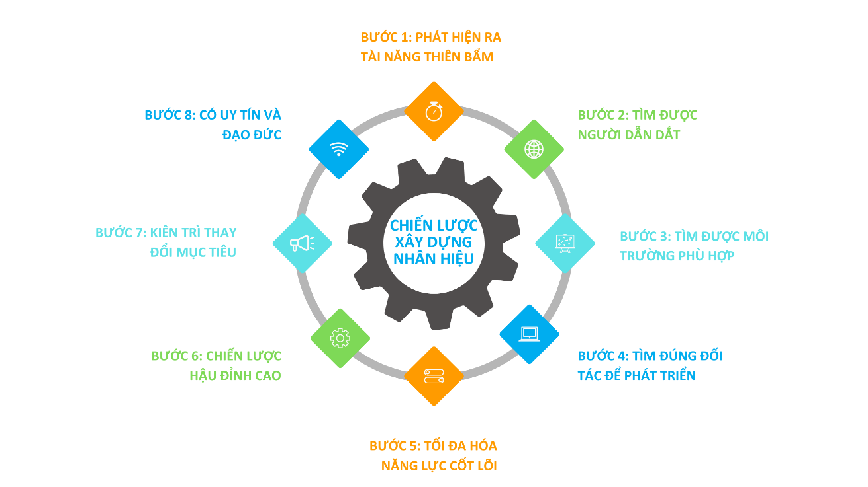
Tài liệu tham khảo:
Kevin Lane Keller (2019) Strategic Brand Management
Charlie Pownall (2016) Quản trị thương hiệu trực tuyến, Nhà xuất bản thế giới

